附件

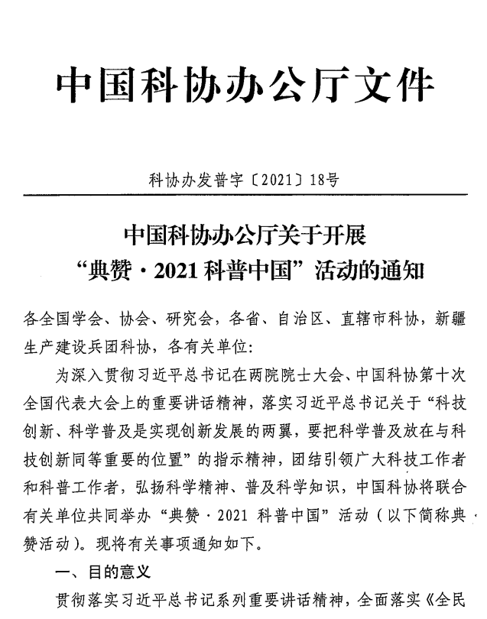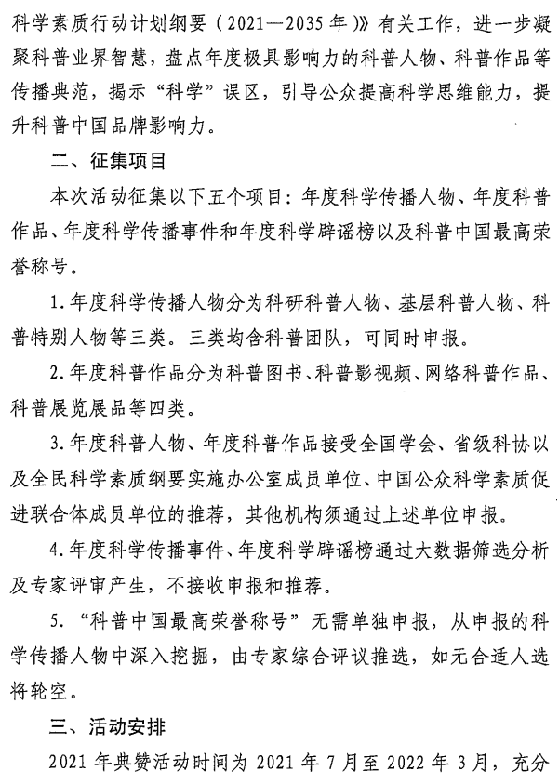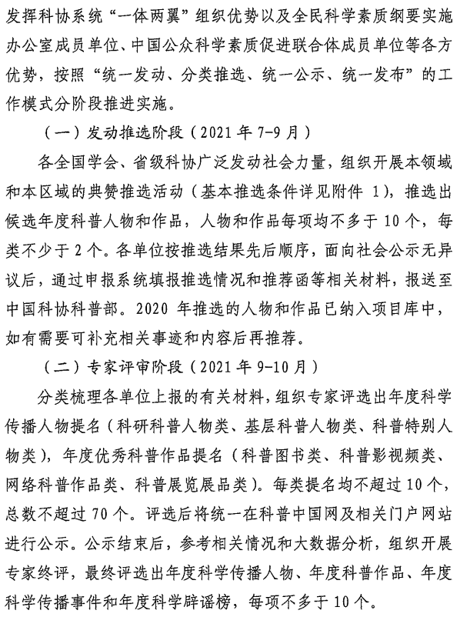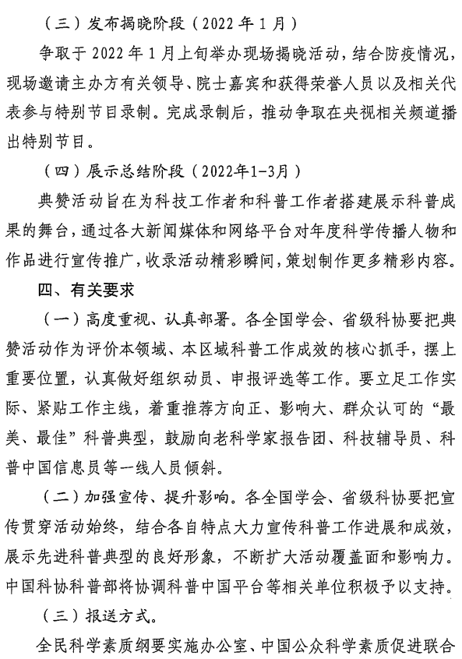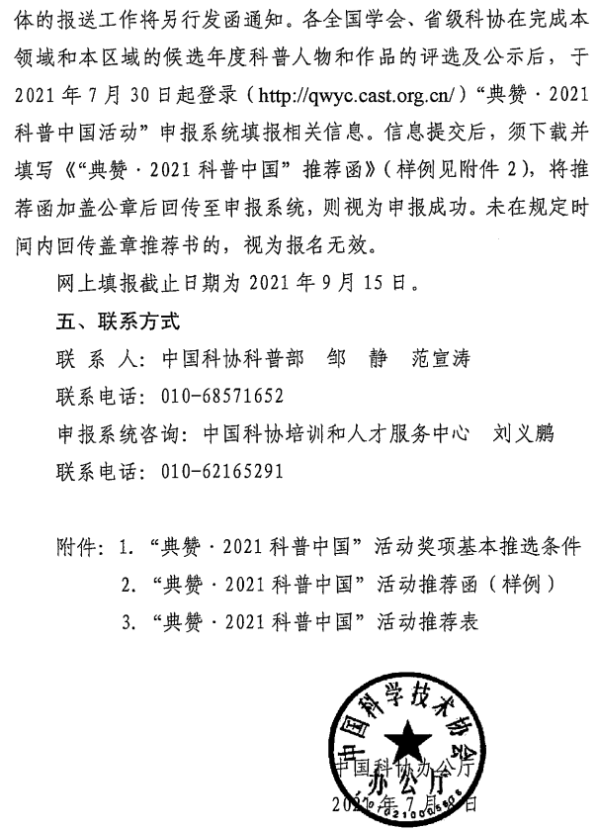
附件1
“典赞·2021科普中国”项目
基本评选条件
一、年度科普人物基本评选条件
年度科普人物分为科研科普人物、基层科普人物、科普特别人物等三类。科普团队可同时申报。
（一）科研科普人物（含团队）
1.热爱科普事业，长期从事科普工作的科研工作者或积极参与科普工作的科学家，在促进公众科学素质提升中做出突出贡献。
2.能够将科研成果通过科普手段广泛传播，开发具有创新性和推广价值的科普作品，取得良好社会反响。
3.科普受众面大，社会效益显著。
（二）基层科普人物（含团队）
1.热爱科普事业，长期在一线从事具体科普工作的人员，包括科技辅导员、科普中国信息员、农技推广员、流动科技馆和科普大篷车工作人员等。
2.具有较强的科技传播、推广、示范和组织能力，业务素质好，坚持创新，特色突出。
3.带头开展和组织科普活动，受众面广，深受公众欢迎，科普工作成效显著。
（三）科普特别人物（含团队）
1.热爱科普事业，为科普事业发展做出贡献的新闻工作者、传媒工作者、文艺工作者等。
2.结合社会焦点率先发声，抢占科普传播最佳时机，大力传播科普正能量，引发传播热潮，传播渠道和覆盖人群数量大，具有较高的知名度和认可度。
3.具有较强的科学传播推广和组织能力，社会效益显著。
二、年度科普作品基本评选条件
年度科普作品分为科普图书、科普影视频、网络科普作品和科普展览展品等四类。
（一）科普图书
1.2019年1月至2021年8月期间，在国内公开出版或发布的中文类科普图书。
2.套书需在全部完成出版后整套参评；丛书可整套参评，也可以其中单册图书参评。
3.参评的科普图书要达到国家合格品标准，具有较好的发行量和受众面。
（二）科普影视频
1.2019年1月至2021年8月期间，在国内影院、电视台、网络平台等公开播映或正式发布的中文类科普影视和视频。作品无知识产权纠纷，符合相关政策规定。
2.科普影视包括纪录片、教育片、动画片、科幻片等，符合国家有关影视播出、放映技术指标的有关规定。
3.科普影视频主要是面向电视渠道和新媒体、网络平台等渠道公开发表的视频精品资源，成系列的科普视频优先，作品要制作精良，具有广泛传播力和社会影响力。
（三）网络科普作品
1.2019年1月至2021年8月期间，创作的科普短视频和科普图文。科普短视频时长每个作品不少于3分钟，不多于20分钟，成系列视频优先。科普图文字数不限、成系列图文优先。
2.作品制作精良，通俗易懂，要求原创。具有较高的创新性、表现形式和示范引导作用，通俗易懂。作品无知识产权纠纷，符合相关政策规定。
3.利用互联网和新媒体等平台传播量高、影响力大，每件作品累计浏览量不低于800万。
（四）科普展览展品
1.2019年1月至2021年8月期间，举办的科普展览和展出展品。展览展品无知识产权纠纷，符合相关政策规定。

2.要为弘扬科学精神、普及科学知识，围绕科学现象、原理、技术应用等设计的展览展品。

3.能够体现时代精神，具有良好的展示效果，能够达到形式设计与内容设计的和谐统一，能够形象展示科学现象和原理。
三、年度科学传播事件基本评选条件
1.本年度公众重点关注的热点事件，引发科学家广泛进行科学解读;
2.引发媒体广泛报道传播，公众知晓度高，引发全民性讨论。
3.面向公众解疑释惑，促进公众了解前沿科技动态。
四、年度科学辟谣榜基本评选条件
1.本年度所流行的与公众日常生活及社会热点息息相关的流言、谣言，且被公众广泛传播转发。
2．相关媒体单位及时有效地对该流言进行辟谣，形成科学权威结论，并形成广泛传播。
3．辟谣结果对加强公众谣言辨别能力、提升公民科学素质有显著效果。
五、“科普中国最高荣誉称号”评选条件
围绕国家发展战略、当年社会热点、重大项目等方面，取得重大进步和显著成效，在国内外产生广泛科学传播影响的人物或团队。由评审专家综合评议推选，无需单独申报，如无合适人选将轮空。

备注：2020年典赞活动推选的人物和作品已纳入项目库中，如有需要可补充相关事迹和内容后再推荐。

附件2
“典赞·2021科普中国”推荐函（样例）
一、推荐单位
××学会或××省科协
二、推荐名单
推荐的年度科普人物和作品，每项均不多于10个，每类不少于2个。
- 年度科学传播人物（共3类，按评审结果排序）
姓名、职务/职称、所属类别
（二）年度科普作品（共4类，按评审结果排序）
名称、所属类别
三、组织动员情况
简要描述本领域、本区域组织开展典赞推选活动的情况，如申报数量、宣传情况等。
四、联系方式
联系人、联系电话等

单位名称（加盖公章）
年 月 日
附件3
“典赞•2021科普中国”年度科普人物推荐表
推荐单位 |  | 联系人 |  | 照片  （单人横、竖版生活照各一张，大小不超过1M）
联系电话 |  | 邮箱 |  | 照片  （单人横、竖版生活照各一张，大小不超过1M）
被推荐人姓名（团队负责人） |  | 出生年月 |  | 照片  （单人横、竖版生活照各一张，大小不超过1M）
工作单位 |  | 性别 |  | 照片  （单人横、竖版生活照各一张，大小不超过1M）
职务 |  | 职称 |  | 照片  （单人横、竖版生活照各一张，大小不超过1M）
联系电话 |  | 邮箱 |  | 照片  （单人横、竖版生活照各一张，大小不超过1M）
推荐科普人物类别 | □科研科普人物（含团队）□基层科普人物（含团队）  □科普特别人物（含团队）
人物简介  （含团队） | 简要概述：（对人物或团队做简要概述，不超过300字。详细材料可另附，不超过2000字。填写时请删除本段。）
人物简介  （含团队） | 获奖情况：
推荐理由 | （请根据活动通知征集和推荐条件填写，不超过200字。可单独另附材料，不超过1000字。填写时请删除本段。）
（注：该表仅为示例，最终以申报系统打印表格为准。）
“典赞•2021科普中国”年度科普作品推荐表
（科普图书）
推荐单位名称 |  |  |  | 联系人
联系电话 |  |  |  | 邮箱
被推荐作品名称
字数 |  |  |  | 图书出版单位
出版日期 |  |  |  | 图文创作单位/作者
发布时间 |  |  |  | 联系人
联系电话 |  |  |  | 邮 箱
作品简介 | （对作品做简要概述，不超过300字。作品网上链接及详细材料可另附，不超过2000字。填写时请删除本段。）
作品简介 | 获奖情况：
作者情况 | 姓名 | 性别 | 工作单位及职务、职称 |  |  | 电话
推荐理由 | （请根据活动通知征集和推荐条件填写，不超过200字。可单独另附材料，不超过1000字。填写时请删除本段。）
（注：该表仅为示例，最终以申报系统打印表格为准。）
“典赞•2021科普中国”年度科普作品推荐表
（科普影视频）
推荐单位名称 |  |  |  | 联系人
联系电话 |  |  |  | 邮箱
被推荐作品名称
作品类别 | □纪录片□教育片□动画片 □科幻片□其他 |  |  | 长度
影视出版单位 |  |  |  | 出版日期
视频创作单位/作者 |  |  |  | 发布时间
联系人 |  |  |  | 联系电话
邮 箱
作品简介 | （对作品做简要概述，不超过300字。作品网上链接及详细材料可另附，不超过2000字。填写时请删除本段。）
作品简介 | 获奖情况：
作者情况 | 姓名 | 性别 | 工作单位及职务、职称 |  | 电话
推荐理由 | （请根据活动通知征集和推荐条件填写，不超过200字。可单独另附材料，不超过1000字。填写时请删除本段。）
（注：该表仅为示例，最终以申报系统打印表格为准。）
“典赞•2021科普中国”年度科普作品推荐表
（网络科普作品）
推荐单位名称 |  |  |  | 联系人
联系电话 |  |  |  | 邮箱
被推荐作品名称
作品类别 | □短视频 □图文 |  |  | 时长/字数
发布单位 |  |  |  | 发布日期
创作单位/作者 |  |  |  | 创作时间
联系人 |  |  |  | 联系电话
邮 箱
作品简介 | （对作品做简要概述，不超过300字。作品网上链接及详细材料可另附，不超过2000字。填写时请删除本段。）
作品简介 | 获奖情况：
作者情况 | 姓名 | 性别 | 工作单位及职务、职称 |  |  | 电话
推荐理由 | （请根据活动通知征集和推荐条件填写，不超过200字。可单独另附材料，不超过1000字。填写时请删除本段。）

（注：该表仅为示例，最终以申报系统打印表格为准。）
“典赞•2021科普中国”年度科普作品推荐表
（科普展览展品）
推荐单位名称 |  | 联系人
联系电话 |  | 邮箱
被推荐作品名称
作品类别 | □展览 □展品
展览组织单位 |  | 展览日期
展品开发单位 |  | 开发时间
联系人 |  | 联系电话
邮 箱
作品简介 | （对作品做简要概述，不超过300字。作品网上链接及详细材料可另附，不超过2000字。通过附件提交展览或展品多角度的清晰视频和照片。填写时请删除本段。）
作品简介 | 获奖情况：
推荐理由 | （请根据活动通知征集和推荐条件填写，不超过200字。可单独另附材料，不超过1000字。填写时请删除本段。）
（注：该表仅为示例，最终以申报系统打印表格为准。）

